27.05
Latawiec – SPOSÓB I
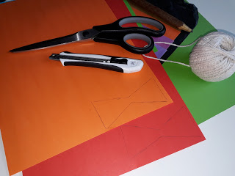
Potrzebne materiały:
- szablon,
- gładka bibuła
- folia samoprzylepna
- sznurek
- nożyczki lub nożyk
- klej

Sposób wykonania:
Krok 1. Z żółtej kartki wycinamy dwa jednakowe szablony latawca.
Krok 2. Na jeden z nich naklejamy białą, gładką bibułę, a na nią kwadraciki wycięte z również z gładkiej, ale kolorowej bibuły. Na to przyklejamy drugi szablon.
Krok 3. Do górnej części latawca przyklejamy kawałek sznurka tworząc pętle i do dolnej również przyklejamy sznurek - to ogon latawca. Do ogona doklejamy kokardki wycięte z kolorowego papieru.

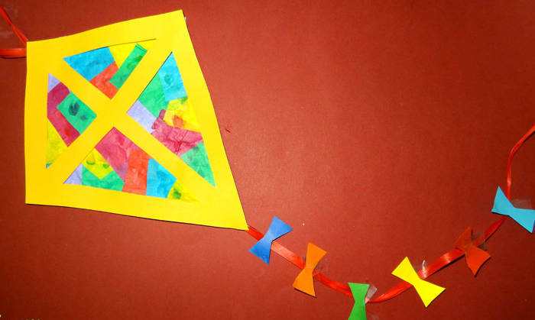

SPOSÓB II
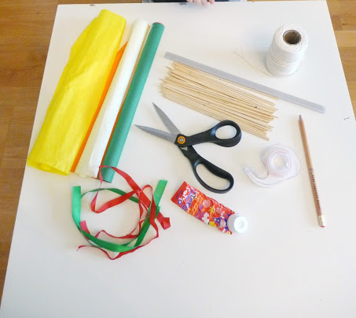
Potrzebne materiały:
- patyczki do szaszłyków
- cienki naturalny sznurek
- gładka bibuła
- dwa kolory wstążek (u nas czerwona i zielona)
- taśma klejąca, klej
- nożyczki, linijka
- ołówek

Sposób wykonania:
Krok 1. Układamy szkielet latawca z patyczków na stoliku.
Pamiętajmy, że górna część szkieletu musi być krótsza od dolnej tak, jak na zdjęciu.
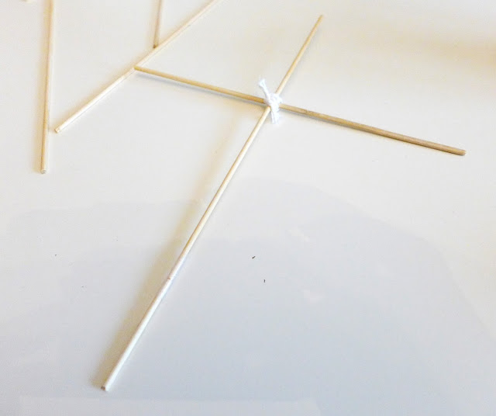
Żeby to zrobić musimy skrócić patyczki za pomocą ostrych nożyczek.
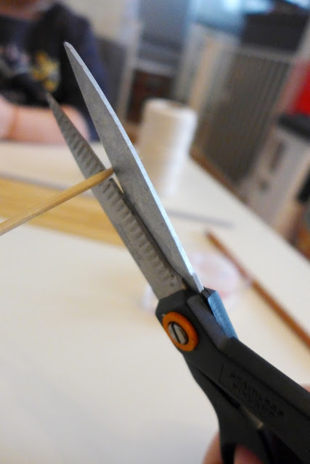
Krok 2. Z dwóch patyczków tworzymy kształt krzyża i związujemy po środku sznurkiem.
Sznurek ułatwi nam dopasowanie patyczków do szkieletu latawca.
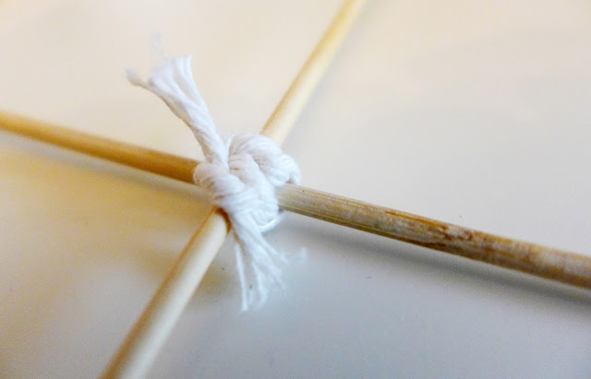
Krok 3. Kiedy już mamy dwa krótsze patyczki tej samej długości tworzymy z nich odwróconą literkę V i sklejamy dwa końce taśmą klejącą.
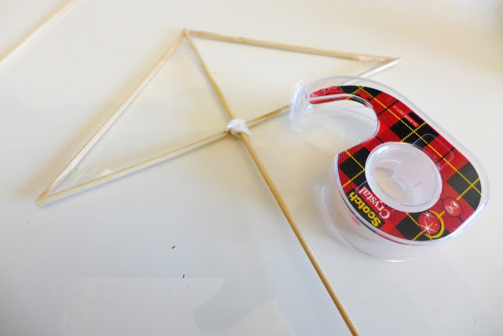
Krok 4. Następnie doklejamy dwa dłuższe patyki tworząc z nich literę V.
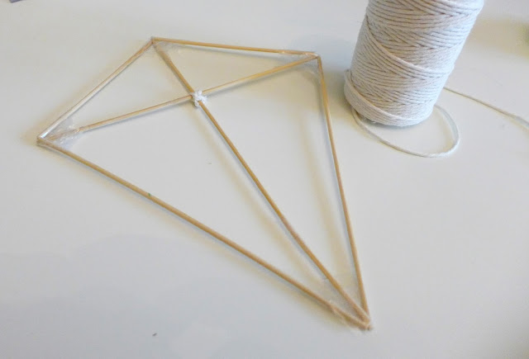
Krok 5. Mamy już kształt rombu. Teraz przyklejamy go do środka szkieletu.
Całość sklejamy taśmą klejącą metodą owijania, żeby powstała z tego stała konstrukcja.
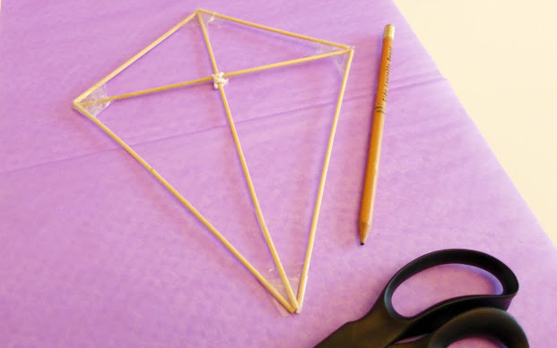
Krok 6. Rozkładamy na stoliku bibułę i przykładamy szkielet latawca.
Obrysowujemy kształt zostawiając zakładkę z każdej strony, by móc ją później podkleić do patyczków.
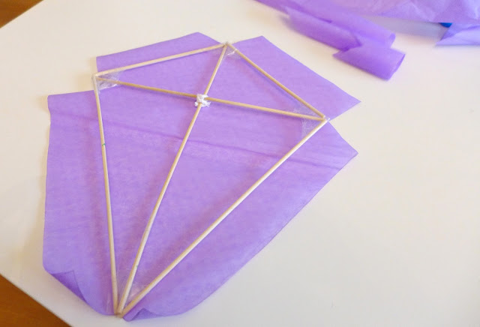
Krok 7. Sklejamy całość klejem, pamiętając, że latawiec musi mieć jedną stronę zakrytą, a drugą z widocznym szkieletem konstrukcji.
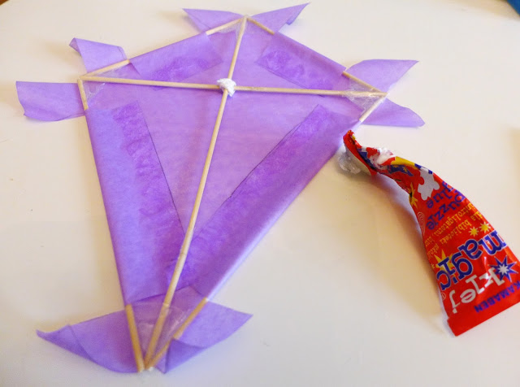
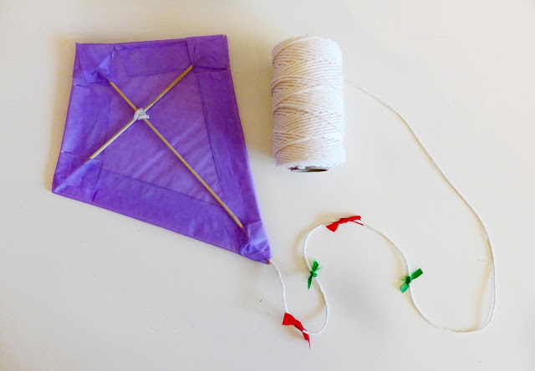
Krok 8. Na koniec przywiązujemy mocno sznurek do korpusu. Do górnej części sznurka przywiązujemy wstążki według uznania.
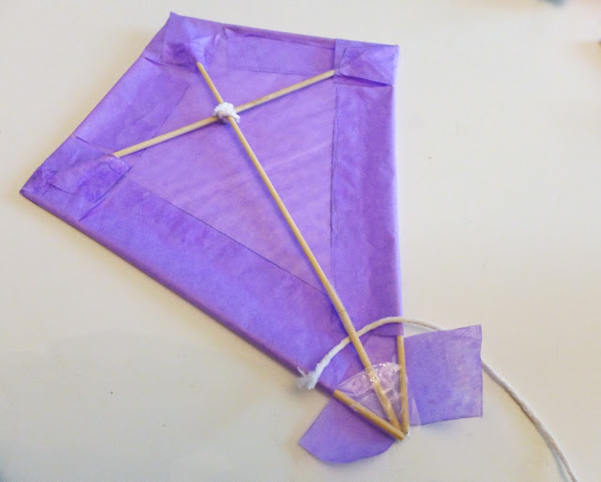
Efekt końcowy
